المواقع الاثرية و المتاحف...ذاكرة تاريخ تونس و حضارتها:
تولي تونس اهتماما كبيرا للاحتفال باليوم العالمي للمواقع الأثرية يوم 18 أبريل/ نيسان من كل عام، بل وتخصص شهرا كاملا بداية من هذا التاريخ احتفاء بتراثها الثري.
ولهذا الاهتمام التونسي بالمواقع الأثرية والتراث عامة مبرراته، ذلك أن هذا البلد العربي المسلم الذي يفتخر بحضارة تمتد على أكثر من 3 آلاف عام يزخر اليوم بنحو 30 ألف معلم وموقع أثري تم تخصيص متاحف للكثير منها تؤم ملايين الزوار والمولعين بالتاريخ.
فقد تعاقبت على تونس حضارات أثرت رصيدها التاريخي والثقافي، فمن العهد القرطاجني خاصة وصولا إلى فترة الحضارة العربية الإسلامية، مرورا بالعهود البونيقية والرومانية والبيزنطية وغيرها، استلهمت تونس ثراءها الحضاري ومساهمتها الفاعلة في التاريخ العربي الإسلامي والتاريخ الإنساني عامة.
وتعد المتاحف مرآة الماضي ومجمع موروث الحضارات وآثارها، وهي المكان الذي تعتز به من خلال ما لديها من آثار تحكي قصة ماضيها.
وقد نشأت فكرة المتحف عند اليونانيين قديما، تعبيرا عن حبهم وتقديرهم للفنون، ثم انتقلت إلى بلاد الشرق القديم مع فتوحاتهم، حيث انبهروا بما تزخر به تلك البلاد من كنوز ثمينة، مثل مصر وبلاد الرافدين، فأخذوا يجمعون أغلى ما تملك تلك الدول ويعرضونها في بلادهم؛ وقد أدركت الدول العربية في بدايات القرن الماضي أهمية المتاحف، فكان لا بد من وجودها.
وتعد تونس من الدول التي اهتمت بهذا الجانب مبكرا، وتوجد فيها اليوم سلسلة من المتاحف والمواقع الأثرية، والكثير منها ترعاه الدولة؛ ومن أشهر هذه المتاحف: المتحف الوطني بباردو، ومتحف قرطاج الأثري، والمتحف الإسلامي برقادة، ومتحف الفنون والتقاليد الشعبية بالمهدية، وموقع شمتو الشهير برخامه الأصفر الذي يعود إلى الحضارة النوميدية.
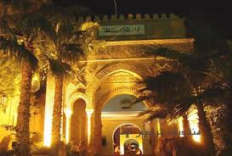

متحف باردو : يعد المتحف الوطني بباردو، الذي يوجد مقره بمبنى أحد قصور البايات- "ملوك حكموا تونس من 1705 إلى 1957"- القديمة أهم متحف أثري بالمغرب العربي، وهو من أثرى المتاحف في العالم بلوحات الفسيفساء الرومانية؛ وقد أحدث هذا المتحف سنة 1882 وتم تدشينه سنة 1888 تحت اسم المتحف "العلوي"، وفي سنة 1956، تاريخ استقلال تونس، أطلق عليه اسم المتحف الوطني بباردو.
وسرعان ما نمت مجموعاته وتطورت بفضل ما تمتاز به الأرض التونسية من خصوبة أثرية لا حد لها؛ وقد صنفت هذه الآثار ووزعت على ستة أقسام وفقا للمراحل الكبرى من تاريخ تونس وهي: قسم ما قبل التاريخ، والقسم البونيقي، والقسم الروماني، والقسم المسيحي، والقسم العربي الإسلامي، وأخيرا قسم مكتشفات التنقيبات البحرية بالمهدية.
وقد عثر على التحف اليونانية المعروضة بهذا القسم في تسعينات القرن الماضي في عرض سواحل مدينة المهدية بين حطام سفينة؛ أما القسم العربي الإسلامي بالمتحف فيعتبر من أثرى الأقسام، وقد تم إيواء جزء منه بالطابق الأرضي، وجزء آخر منه بالطابق الأول من مبنى القصر الذي يحتضن المتحف الخاص بالعهود القديمة.
وتتوزع مجموعات هذا القسم إلى فرعين: الأول، خاص بالعهد الوسيط الإسلامي. والثاني، خاص بالفنون والتقاليد الشعبية.
ويقدم قسم ما قبل التاريخ الموجود بالطابق الأرضي من المتحف لمحة عن ثراء وتنوع المواقع الأثرية الراجعة إلى ما قبل التاريخ بالأراضي التونسية، وقد امتدت هذه الفترة منذ مطلع العصر الجيولوجي الرابع حتى وصول البحارة الفينيقيين في أواخر القرن الثاني عشر قبل الميلاد حاملين معهم فن استعمال الكتابة.
أما الأقسام الخاصة بالحضارات البونيقية والرومانية والمسيحية فهي تضم أهم لوحات الفسيفساء في العالم، وتشكل هذه اللوحات سفرا عجيبا حافلا بالرسوم والمشاهد يقدم معلومات عن حياة سكان البلاد في هذه العهود، كما تضم هذه الأقسام روائع ثمينة من مصنوعات الخزف والفخار والتماثيل الرخامية والحلي..
ويضم متحف باردو العديد من الأجنحة والقاعات، و اهمها:
قاعة قرطاج الرومنية
قاعة دقة
قاعة المهدية
قاعة الفسيفساء
قاعة سوسة
المتحف العربي
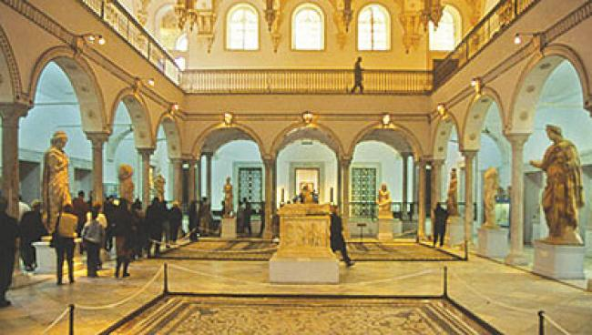
متحف قرطاج الاثري:
أما متحف قرطاج الأثري فيعد من أقدم المتاحف التونسية فقد تم إنشاؤه سنة 1875 اعتمادا على ما يجمع بالموقع من آثار مبعثرة، وجرى تطويره انطلاقا من سنة 1881 مع حفريات "الآباء البيض" المستعمرين بالمدرسة "الاكليريكية" وتمت تونسته وتجديده ابتداء من سنة 1966 وهو يزداد ثراء يوما بعد يوم، إذ أنه يستفيد من نتائج الحملة الدولية لحماية هذا الموقع والتي شرعت فيها المنظمة العالمية للتربية والثقافة والعلوم "اليونسكو" منذ عام 1972؛ وقد أقيم في المبنى الذي كان يأوي "الآباء البيض" بعد أن تم ترميمه وتجديده، وتفتح نوافذه على مشهد جذاب.
أما من حيث التنظيم المتحفي فهو يتميز بتمش ذي وجهتين، فإلى جانب القاعات المصنفة حسب المواضيع، توجد القاعات المخصصة للآثار التي اكتشفتها مختلف البعثات الأثرية التي قامت بالبحث والتنقيب في موقع قرطاج.
وبفضل هذا التنظيم يمكن للزائر أن يمعن النظر في الآثار المجمعة حسب المواضيع مثل المنحوتات، والأواني والقوارير، والفسيفساء، أو أن يكتشف بدوره، بعد الباحثين الذين أخرجوها إلى النور، تلك التحف البديعة التي كانت محجوبة عن الأنظار في باطن الأرض، في مختلف الأحياء التي كانت تكون قرطاج البونيقية أو الرومانية.
كما يتميز موقع قرطاج، بالإضافة إلى المتحف الوطني القائم في أعلى ربوة بيرصا، بوجود العديد من الأماكن التي جمعت فيها الآثار والتي هيئت في مختلف الأحياء التي عثر عليها فيها، ومن ذلك حي ماغون، والمواني البونيقية، وحي الكنيسة المسيحية القديمة، وكلها توفر للزائر إمكانية التمتع بمشاهدة العديد من الآثار بالقرب من المواقع التي اكتشفت فيها بالإضافة إلى النصوص المرفقة، والرسوم، والنماذج المصغرة التي تساعده على فهم تاريخ هذه المدينة العريقة وإدراك ما كان لها من أهمية وإشعاع.
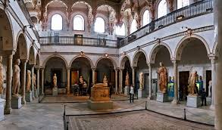

المتحف الاسلامي برقادة :
في رقادة، المدينة التي أنشأها الأغالبة، وعلى بعد تسعة كيلومترات جنوب مدينة القيروان، عاصمة الإسلام الأولى في إفريقية، يوجد متحف مختص في الفنون الإسلامية؛ هذا المتحف الذي يأويه قصر فخم أنيق، تركز مجموعاته الآن على فترة القرون الوسطى.
ويرى فيه الزائر مظهرا آخر من شخصية تونس ومن روحها؛ فلا أثر هنا للوحات الفسيفساء ولا للتماثيل العظيمة، بل إن الزائر يكتشف نوعا آخر من التراث مثل تلك المجموعة الفريدة من أوراق مصحف من القرآن الكريم، وهي تمثل بجمال خطوطها وزخارفها تحفة متفردة الجمال، إلى جانب احتوائهـا على نص من الذكر الحكيم، له قيمته كوثيقة تـاريخية.
وإن ما يضمه المتحف من مختلف أنواع التسافير من الجلد، ومن الزخارف المكونة من عجين المرمر، والمجموعات البديعة من الخزف ومن النقود يوفر للزائر مشاهدة أشياء فريدة من هذا التراث الوطني والعالمي في آن واحد، ويقيم الدليل على أن المتحف المختص يمثل اختيارا مناسبا لا تخفى أهميته على أحد.

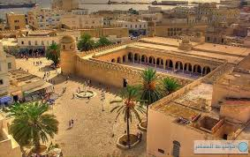

الاســــــــــــــــم: شهــــــــــــــــــــد
اللقــــــــــــــــب: جــــــــــــــــــــراد
السنــــــــــــــــة: السادســــــــــــة أ
المدرســــــــــــة: المدرسة الابتدائية غرة جوان

